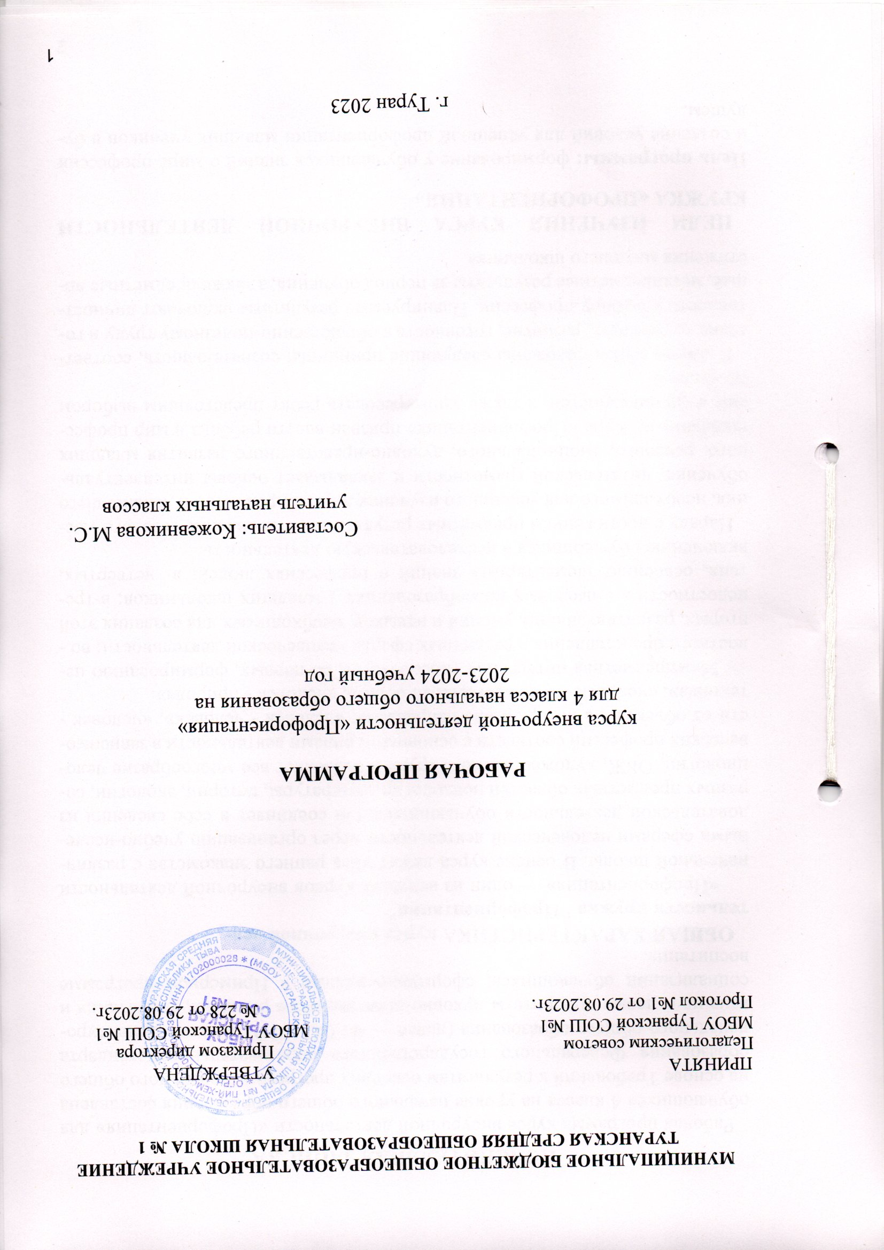ПОЯСНИТЕЛЬНАЯ ЗАПИСКА
Рабочая программа курса внеурочной деятельности «Профориентация» для обучающихся 4 класса на уровне начального общего образования составлена на основе Требований к результатам освоения программы начального общего образования Федерального государственного образовательного стандарта начального общего образования (далее — ФГОС НОО), а также ориентирована на целевые приоритеты духовно-нравственного развития, воспитания и социализации обучающихся, сформулированные в Примерной программе воспитания.

ОБЩАЯ ХАРАКТЕРИСТИКА курса внеурочной деятельности кружка "Профориентация"
«Профориентация» — один из ведущих курсов внеурочной деятельности начальной школы. В основе курса лежит идея раннего знакомства с различными сферами человеческой деятельности через организацию учебно-исследовательской деятельности обучающихся. Он соединяет в себе сведения из разных предметных областей психологии, литературы, истории, экологии, социологии, ОБЖ, художественного труда и позволяет все многообразие человеческих профессий соотнести с основными видами деятельности в зависимости от объекта, на который она направлена: «человек - человек», «человек - техника», «человек - художественный образ», «человек - природа».
Межпредметная интеграция способствует, во-первых, формированию целостного представления о различных сферах человеческой деятельности; во - вторых, развитию знаний, умений и навыков, необходимых для создания этой целостности в смысловых новообразованиях у младших школьников; в-третьих, освоению элементарных знаний о профессиях людей; в- четвёртых, включению обучающихся в исследовательскую деятельность.
Наряду с достижением предметных результатов, становление базового умения, необходимого для успешного изучения других предметов и дальнейшего обучения, читательской грамотности и закладывает основы интеллектуального, речевого, эмоционального, духовно-нравственного развития младших школьников. Курс «Профориентация» призван ввести ребёнка в мир профессий и специальностей, а также заинтересовать ребят предстоящим выбором профессии.
В основу курса положены следующие принципы: сознательность, соответствие, активность, развитие, готовность к общественно-полезному труду и готовность к выбору профессии. Планируемые результаты включают личностные, метапредметные результаты за период обучения, а также предметные достижения младшего школьника.

ЦЕЛИ ИЗУЧЕНИЯ КУРСА ВНЕУРОЧНОЙ ДЕЯТЕЛЬНОСТИ КРУЖКА «ПРОФОРИЕНТАЦИЯ»
Цель программы: формирование у обучающихся знаний о мире профессий и создание условий для успешной профориентации младших учеников в будущем.
Задачи: познакомить с широким спектром профессий, особенностями разных профессий;
выявить наклонности, необходимые для реализации себя в выбранной в будущем профессии; способствовать формированию уважительного отношения к людям разных профессий и результатам их труда;
способствовать развитию интеллектуальных и творческих возможностей ребёнка; способствовать формированию нравственных качеств: доброты, взаимовыручки, внимательности, справедливости и т.д.;
способствовать формированию навыков здорового и безопасного образа жизни.

МЕСТО КУРСА ВНЕУРОЧНОЙ ДЕЯТЕЛЬНОСТИ КРУЖКА "ПРОФОРИЕНТАЦИЯ"
В 4 классе на изучение курса отводится 1 час в неделю, суммарно изучение курса в 4 классе рассчитано на 34 часа.

СОДЕРЖАНИЕ КУРСА
Содержание кружка «Профориентация» направлено на формирование у обучающихся ценностных установок, в числе которых, выявление предрасположенности человека к той или иной профессии.
Первый раздел - «Клубные часы профориентационной направленности» (15часов) позволит обучающимся познакомиться с ценностями трудолюбия и позитивного влияния любого труда на здоровье и судьбу человека. В игровой форме они будут знакомиться с основами профессиональной культуры в различных видах производственного, обслуживающего и домашнего труда. У обучающихся будет формироваться собственное отношение школьников к тем профессиям, в которых востребуется практическое творчество. Получат первый опыт самопрезентации и защите своего проекта.
Во втором разделе «Калейдоскоп профессий» (19 часов) обучающиеся овладеют информацией о мире профессий, с привлечением информационных профессиографических материалов, с изложением малоизвестных исторических фактах, забавных случаев, подборкой пословиц, загадок, ребусов, кроссвордов, литературных отрывков о различных профессиях. На занятиях по профориентации школьники будут иметь возможность попробовать свои силы в различных областях взрослой деятельности, умеющий самостоятельно добывать новую информацию при помощи дополнительной литературы. Формирование уважительного отношения к представителям различных профессий и видам трудовых занятий. Закрепить знания о профессиях, развивать познавательный интерес к содержанию работы представителей различных производственных сфер.

Раздел 1. Клубный час профориентационной направленности (15ч)
1Всем профессиям -почет
2.От лени болеют от труда здоровеют
- Все профессии нужны, все профессии важны
- Все работы хороши!
- Знатоки комнатных растений
- Кошка и собака наши четвероногие друзья
- Мир ткани и одежда
- Модель комнатной гостиной
- Нужные работники -столяры и плотники
- Истинные сокровища для людей- умение трудиться
- Страна профессий
- Ярмарка вакансий
- Конкурс по профессии «Штукатур»
- Конкурс «Профессионалы»
- Мой проект «Профессия»

Раздел 2 Калейдоскоп профессий. (19ч)
Ветеринар
Водитель. Безопасность на дороге.
Кто работает на ферме
Работники леса
Работники сада и огорода
Повар и пекарь.
Пожарник, полицейский.
Работники почты и связи Работники торговли Сапожник
Кто работает на стройке
Модельер и швея, ткачиха.
Флорист
Хлебороб
Художник, писатель, поэт, композитор.
Рыбак и охотник
Работники бытового обслуживания и коммунального хозяйства
Защита проектов «Я в мире профессий»

ПЛАНИРУЕМЫЕ ОБРАЗОВАТЕЛЬНЫЕ РЕЗУЛЬТАТЫ
Изучение курса внеурочной деятельности в 4 классе направлено на достижение обучающимися личностных, метапредметных и предметных результатов освоения учебного предмета.

ЛИЧНОСТНЫЕ РЕЗУЛЬТАТЫ
Личностные результаты освоения рабочей программы достигаются в процессе единства учебной и воспитательной деятельности, обеспечивающей позитивную динамику развития личности младшего школьника, ориентированную на процессы самопознания, саморазвития и самовоспитания. Личностные результаты освоения курса «Профориентация» отражают освоение младшими школьниками социально значимых норм и отношений, развитие позитивного отношения обучающихся к общественным, традиционным, социокультурным и духовно-нравственным ценностям, приобретение опыта применения сформированных представлений и отношений на практике.

Гражданско-патриотическое воспитание:
- становление ценностного отношения к своей Родине — России, малой родине, проявление интереса к изучению родного языка, истории и культуре Российской Федерации, понимание естественной связи прошлого и настоящего в культуре общества;
- осознание своей этнокультурной и российской гражданской идентичности, сопричастности к прошлому, настоящему и будущему своей страны и родного края, проявление уважения к традициям и культуре своего и других народов в процессе восприятия и анализа произведений выдающихся представителей русской литературы и творчества народов России;
- первоначальные представления о человеке как члене общества, о правах и ответственности, уважении и достоинстве человека, о нравственно-этических нормах поведения и правилах межличностных отношений.

Духовно-нравственное воспитание:
- освоение опыта человеческих взаимоотношений, признаки индивидуальности каждого человека, проявление сопереживания, уважения, любви, доброжелательности и других моральных качеств к родным, близким и чужим людям, независимо от их национальности, социального статуса, вероисповедания;
- осознание этических понятий, оценка поведения и поступков персонажей художественных произведений в ситуации нравственного выбора;
- выражение своего видения мира, индивидуальной позиции посредством накопления и систематизации литературных впечатлений, разнообразных по эмоциональной окраске;
- неприятие любых форм поведения, направленных на причинение физического и морального вреда другим людям

Эстетическое воспитание:
- проявление уважительного отношения и интереса к художественной культуре, к различным видам искусства, восприимчивость к разным видам искусства, традициям и творчеству своего и других народов, готовность выражать своё отношение в разных видах художественной деятельности;
- приобретение эстетического опыта слушания, чтения и эмоционально-эстетической оценки произведений фольклора и художественной литературы;
- понимание образного языка художественных произведений, выразительных средств, создающих художественный образ.

Физическое воспитание, формирование культуры здоровья эмоционального благополучия:
- соблюдение правил здорового и безопасного (для себя и других людей) образа жизни в окружающей среде (в том числе информационной);
- бережное отношение к физическому и психическому здоровью.

Трудовое воспитание:
- осознание ценности труда в жизни человека и общества, ответственное потребление и бережное отношение к результатам труда, навыки участия в различных видах трудовой деятельности, интерес к различным профессиям.

Экологическое воспитание:
- бережное отношение к природе, осознание проблем взаимоотношений человека и животных, отражённых в литературных произведениях;
- неприятие действий, приносящих ей вред.

Ценности научного познания:
- ориентация в деятельности на первоначальные представления о научной картине мира, понимание важности слова как средства создания словесно-художественного образа, способа выражения мыслей, чувств, идей автора;
- овладение смысловым чтением для решения различного уровня учебных и жизненных задач;
- потребность в самостоятельной читательской деятельности, саморазвитии средствами литературы, развитие познавательного интереса, активности, инициативности, любознательности и самостоятельности в познании произведений фольклора и художественной литературы, творчества писателей.

МЕТАПРЕДМЕТНЫЕ РЕЗУЛЬТАТЫ
В результате изучения курса «Профориентация» в начальной школе у обучающихся будут сформированы познавательные универсальные учебные действия:
Базовые логические действия учить высказывать своё предположение (версию) на основе работы с иллюстрацией, учить работать по предложенному учителем плану.
средством формирования этих действий служит технология проблемного диалога на этапе изучения нового материала.
учиться совместно с учителем и другими учениками давать эмоциональную оценку деятельности класса на уроке
средством формирования этих действий служит технология оценивания образовательных достижений (учебных успехов). определять разрыв между реальным и желательным состоянием объекта (ситуации) на основе предложенных учителем вопросов; формулировать с помощью учителя цель, планировать изменения объекта, ситуации; сравнивать несколько вариантов решения задачи, выбирать наиболее подходящий (на основе предложенных критериев);
проводить по предложенному плану опыт, несложное исследование по установлению особенностей объекта изучения и связей между объектами (часть — целое, причина — следствие);
формулировать выводы и подкреплять их доказательствами на основе результатов проведённого наблюдения (опыта, классификации, сравнения, исследования);
прогнозировать возможное развитие процессов, событий и их последствия в аналогичных или сходных ситуациях;
работа с информацией: выбирать источник получения информации;
согласно заданному алгоритму находить в предложенном источнике информацию, представленную в явном виде;
распознавать достоверную и недостоверную информацию самостоятельно или на основании предложенного учителем способа её проверки;
соблюдать с помощью взрослых (учителей, родителей (законных представителей) правила информационной безопасности при поиске информации в сети Интернет;
анализировать и создавать текстовую, видео, графическую, звуковую информацию в соответствии с учебной задачей;
самостоятельно создавать схемы, таблицы для представления информации. универсальные коммуникативные учебные действия: общение:
воспринимать и формулировать суждения, выражать эмоции в соответствии с целями и условиями общения в знакомой среде;
проявлять уважительное отношение к собеседнику, соблюдать правила ведения диалога и дискуссии;
признавать возможность существования разных точек зрения;
корректно и аргументированно высказывать своё мнение;
строить речевое высказывание в соответствии с поставленной задачей;
создавать устные и письменные тексты (описание, рассуждение, повествование);
готовить небольшие публичные выступления;
подбирать иллюстративный материал (рисунки, фото, плакаты) к тексту выступления. регулятивные универсальные учебные действия: самоорганизация:
планировать действия по решению учебной задачи для получения результата; выстраивать последовательность выбранных действий; самоконтроль:
устанавливать причины успеха/неудач учебной деятельности; корректировать свои учебные действия для преодоления ошибок.

Совместная деятельность:
формулировать краткосрочные и долгосрочные цели (индивидуальные с учётом участия в коллективных задачах) в стандартной (типовой) ситуации на основе предложенного формата планирования, распределения промежуточных шагов и сроков;
принимать цель совместной деятельности, коллективно строить действия по её достижению: распределять роли, договариваться, обсуждать процесс и результат совместной работы; проявлять готовность руководить, выполнять поручения, подчиняться; ответственно выполнять свою часть работы;
оценивать свой вклад в общий результат;
выполнять совместные проектные задания с опорой на предложенные образцы.

ПРЕДМЕТНЫЕ РЕЗУЛЬТАТЫ
Знать:
Основные сферы профессиональной деятельности человека;
Основные понятия, признаки профессий, их значение в окружающем обществе;
Предприятия и учреждения населенного пункта, района;
Основные приемы выполнения учебных проектов.
Уметь:
Оперировать основными понятиями и категориями;
Рассказывать о профессии и обосновывать ее значение в жизни общества; Переносить теоретические сведения о сферах человеческой деятельности на некоторые конкретные жизненные ситуации; Выполнять учебные проекты.
ТЕМАТИЧЕСКОЕ ПЛАНИРОВАНИЕ
№ п/п | Наименование разделов и тем программы | Количество часов | По плану | По факту
1 | Всем профессиям -почет | 1 | 08.09
2 | От лени болеют от труда здоровеют | 1 | 15.09
3 | Все профессии нужны, все профессии важны | 1 | 22.09
4 | Все работы хороши! | 1 | 29.09
5 | Знатоки комнатных растений | 1 | 06.10
6 | Кошка и собака наши четвероногие друзья | 1 | 13.10
7 | Мир ткани и одежда | 1 | 20.10
8 | Модель комнатной гостиной | 1 | 27.10
9 | Нужные работники -столяры и плотники | 1 | 10.11
10 | Истинные сокровища для людей- умение трудиться | 1 | 17.11
11 | Страна профессий | 1 | 24.11
12 | Ярмарка вакансий | 1 | 01.12
13 | Профессия «Штукатур» | 1 | 08.12
14 | Конкурс «Профессионалы» | 1 | 15.12
15 | Мой проект «Профессия» | 1 | 22.12
16 | Ветеринар | 1 | 29.12
17 | Водитель. Безопасность на дороге. | 1 | 12.01
18 | Кто работает на ферме | 1 | 19.01
19 | Работники леса | 1 | 26.01
20 | Работники сада и огорода | 1 | 02.02
21 | Повар и пекарь. | 1 | 09.02
22 | Пожарный, полицейский. | 1 | 16.02
23 | Работники почты и связи | 1 | 23.02
24 | Работники торговли | 1 | 02.03
25 | Сапожник | 1 | 09.03
26 | Кто работает на стройке | 1 | 16.03
27 | Модельер и швея, ткачиха. | 1 | 23.03
28 | Флорист | 1 | 06.04
29 | Хлебороб | 1 | 13.04
30 | Художник, писатель, поэт, композитор. | 1 | 20.04
31 | Рыбак и охотник | 1 | 27.04
32 | Работники бытового обслуживания и коммунального хозяйства | 1 | 11.05
33-34 | «Я в мире профессий» | 2 | 18.05  25.05
 | Итого | 34

